

Program obrazovanja za stjecanje mikrokvalifikacije web programiranje

GRUPA WP2

# Dokumentacija završne provjere

Dom za starije

git URL aplikacije https://github.com/ManuelaSlo/domzastarije

URL produkcije [http://martamaric-001-site1.gtempurl.com/](http://martamaric-001-site1.gtempurl.com/" \t "https://mail.google.com/mail/u/0/" \l "inbox/_blank)

# Manuela Slobođanac

Osijek, listopad 2024.

Sadržaj

[ERA dijagram (Vježba 1) 3](#_Toc148971343)

[Backend (Vježba 2) 4](#_Toc148971344)

[Frontend (Vježba 3 5](#_Toc148971345)

# ERA dijagram (Vježba 1)

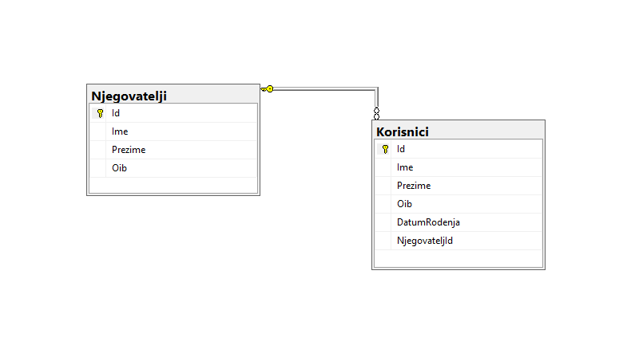

Tablica „Njegovatelji“ pohranjuje Id (int, primary key), Ime (nvarchar) i Prezime (nvarchar) i Oib (nvarchar).

Tablica „Korisnici“ pohranjuje Id (int, primary key), Ime (nvarchar), Prezime (nvarchar), Oib (nvarcha), DatumRodenja(datetime) i NjegovateljId (int, FK za Njegovatelji tablicu).

Odnos između tablica je slijedeći: Tablica Njegovatelji može imati više Korisnika. Jedan na više odnos.

Backend (Vježba 2)

# 

# Rute na entitetu Korisnik su slijedeće:

# GET /api/Korisnik ruta dohvaća sve postojeće korisnike iz baze zajedno sa relacijskim podacima (Njegovatelj)

# GET /api/Korisnik/{id} ruta dohvaća korsinika prema zadanom ID parametru zajedno sa relacijskim podacima (Njegovatelj)

# POST /api/Korisnik ruta prima podatke sa klijenta i sprema Korisnika u bazu podataka. Relacija na Njegovatelja se sprema pomoću njegovateljId parametra (FK).

# PUT /api/Korisnik /{id} ruta uređuje Korisnik entitet prema zadanom ID.

# DELETE /api/Korisnik /{id} ruta briše Korisnik entitet prema zadanom ID.

Rute na entitetu Njegovatelj su slijedeće:

* GET /api/Njegovatelj ruta dohvaća sve Njegovatelj entitete iz baze podataka
* POST /api/Njegovatelj ruta prima podatke sa klijenta i sprema entitet Njegovatelj
* PUT /api/Njegovatelj /{id} ruta uređuje Njegovatelj entitet prema zadanom ID parametru.
* DELETE /api/Njegovatelj /{id} ruta briše entitet Njegovatelj prema zadanom ID parametru

# Frontend (Vježba 3)

**Početna stranica / Popis njegovatelja**

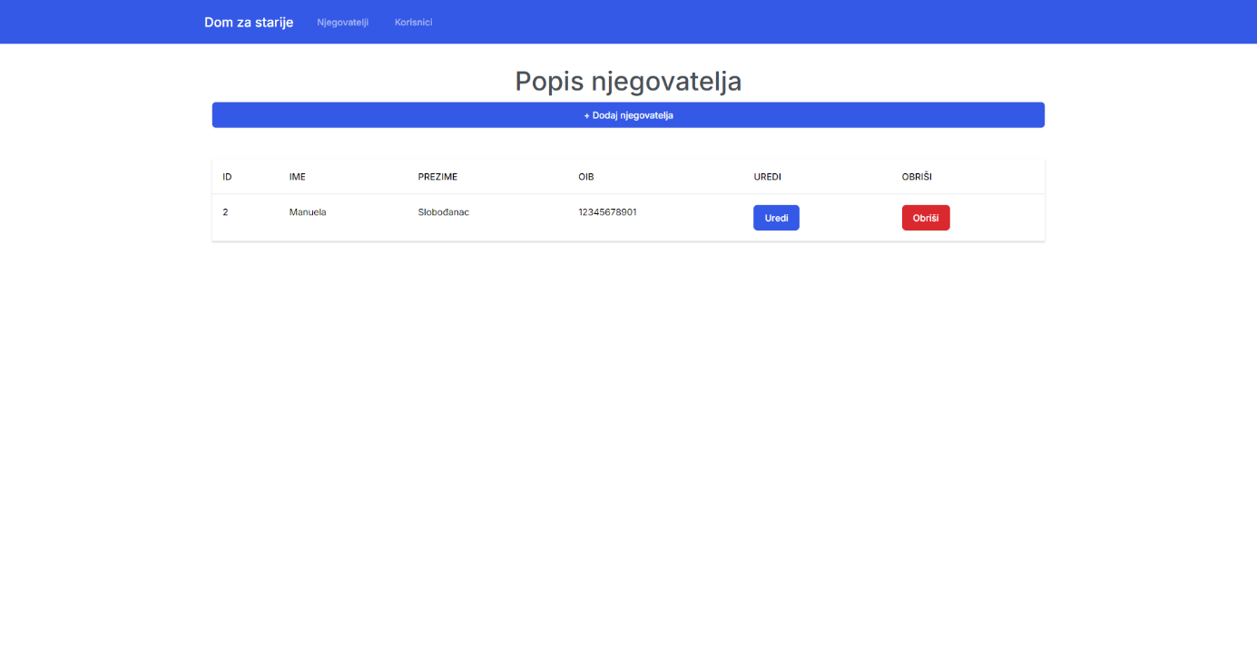

Početna stranica aplikacije. Prikazuje tablicu spremljenih njegovatelja. Tablica prikazuje podatke svakog spremljenog njegovatelja. Prikazani podaci su: ID (id PK iz baze podataka), Ime, Prezime i Oib. Uz podatke imamo dva dugmeta za izvršavanje nekih akcija na svakom pojedinom njegovatelju. Dugme „Obriši“ briše njegovatelja iz baze podataka i osvježava tablicu. Dugme „Uredi“ nas vodi na zasebnu stranicu gdje uređujemo odabranog njegovatelja.

Dugme iznad tablice „Dodaj njegovatelja“ nas vodi na zasebnu stranicu gdje kreiramo potpuno novi entitet njegovatelja.

**Stranica Uređivanja Njegovatelja**

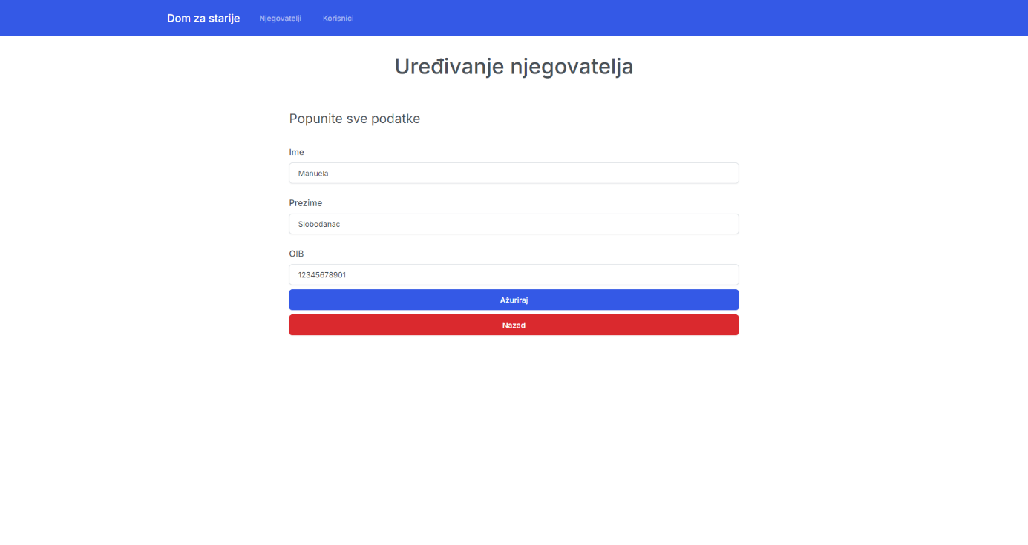

Na ovoj stranici imamo pregled spremljenog njegovatelja sa svim njegovim postojećim podacima. Ukoliko želimo možemo izmjeniti Ime, Prezime i OIB te klikom na dugme „Ažuriraj“ šaljemo nove podatke odabranog njegovatelja na backend kako bi se novi podaci spremili u bazu podataka. Nakon što uredimo sve podatke možemo se vratiti na početnu stranicu klikom na dugme „Nazad“.

**Stranica Spremi novog njegovatelja**

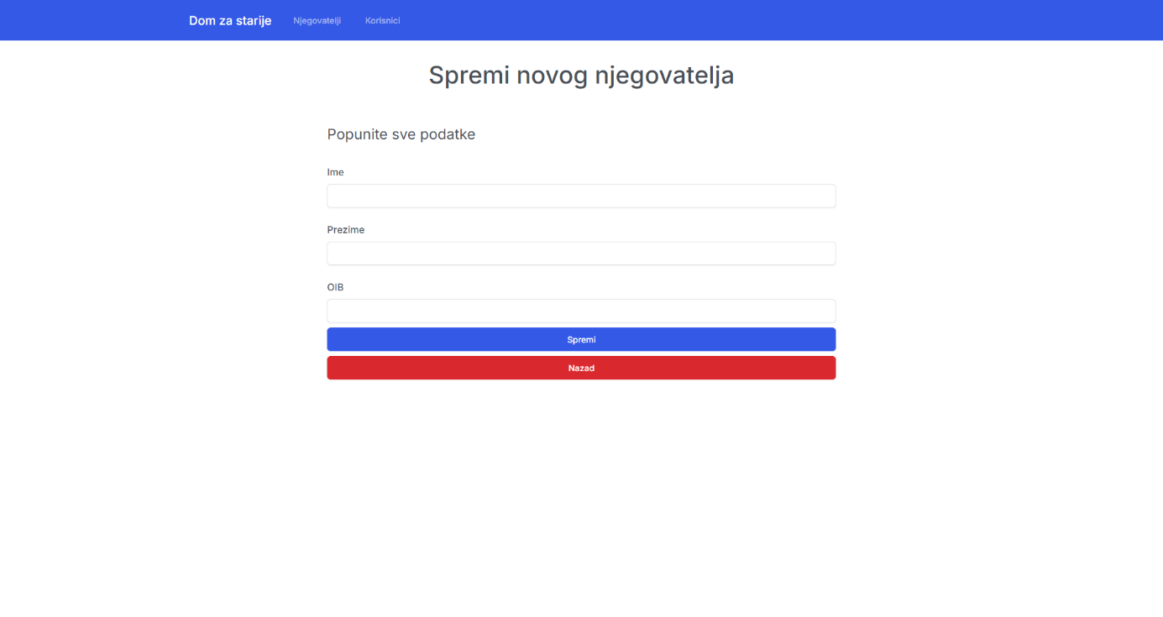

Na ovoj stranici unosimo novog njegovatelja. Nakon što ispunimo obrazac klikom na dugme „Spremi“ šaljemo podatke na backend i spremamo ih u bazu podataka, a klikom na dugme „Nazad“ se vraćamo na stranicu popis njegovatelja.

**Stranica Korisnici**

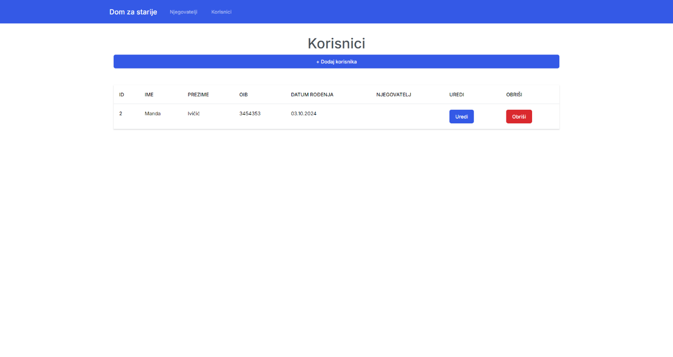

Na stranici korisnika imamo pregled svih spremljenih korisnika u bazi podataka u tabličnom prikazu. U tablici za svakog korisnika prikazujemo ID (PK), Ime, Prezime, Oib, Datum rođenja, Njegovatelja (Ime i prezime njegovatelja – ukoliko je pridružen korisniku). Uz podatke imamo dva dugmeta za izvršavanje nekih akcija na svakom pojedinom korisniku. Dugme „Obriši“ briše korisnika iz baze podataka i osvježava tablicu. Dugme „Uredi“ nas vodi na zasebnu stranicu gdje uređujemo odabranog korisnika.

Dugme iznad tablice „Dodaj korisnika“ nas vodi na zasebnu stranicu gdje kreiramo potpuno novi entitet korisnika.

**Stranica Uređivanja Korisnika**

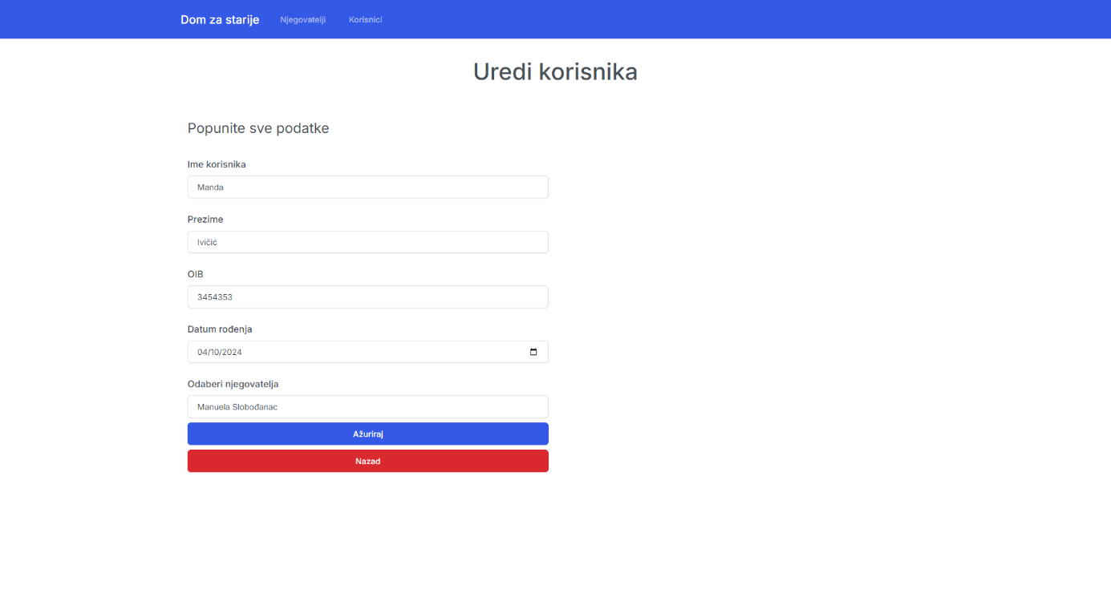

Na ovoj stranici možemo urediti entitet korisnika. Sve podatke možemo mijenajti po želji, a na dnu obrasca imamo padajući izbornik gdje su izlistani svi spremljeni njegovatelji te odabirom željenog negovatelja pri spremanju u bazu podataka stvaramo relaciju između korisnika i njegovatelja. Klikom na dugme „Ažuriraj“ šaljemo podatke na backend za spremanje izmjena, a klikom na dugme „Nazad“ se vraćamo na stranicu korisnici.

**Stranica Unos novog korisnika**

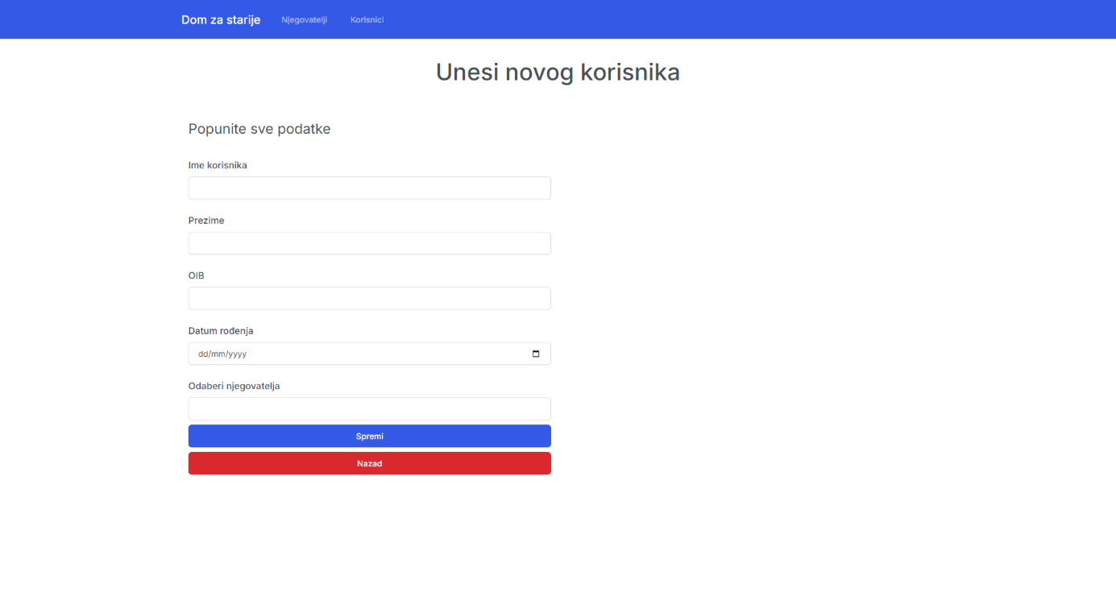

Na ovoj stranici unosimo podatke novog korisnika. Kao i kod uređivanja korisnika i ovdje imamo mogućnost pridružiti njegovatelja. Klikom na dugme „Spremi“ spremamo podatke novog korisnika, a klikom na dugme „Nazad“ se vraćamo na stranicu korisnici.